中國文化大學高教深耕計畫成果紀錄表

主題 | 113學年度第1學期_創客中心活動-「姓名學的市場故事行銷」
活動時間 | 113年9月28日 (六) 10:00-12:00
活動地點 | 蒔現茶館
與會人數 | 15
內容 | 中國文化大學研究發展處於2024年9月28日辦理姓名學的市場故事行銷，邀請本校賴昇宏老師來校，來為大家講授姓名學的取名典故，透過取名如何將故事行銷包裝在名字裡。同時市場上利用可以叫得響的品牌，其名字的典故及取名利用哪些的方法可以將增加銷售的機會。
執行成效 | 在商業市場上，一個朗朗上口或容易被叫得出來的名字往往代表該品牌或產品的特色，如何在短瞬可以讓消費者記得你的品牌相當不容易。加深品牌印象，經常伴隨著其名稱的故事同時發生。透過姓名學的取名變成是一個相當大的學問，尤其是寶含內容的姓名更加能夠讓消費者產生深刻的印象。通過本次的教學，參與者一起互動討論的過程，大家對於如何取名，及利用名字去做市場上的營銷有了基本的認識。
活動照片 | 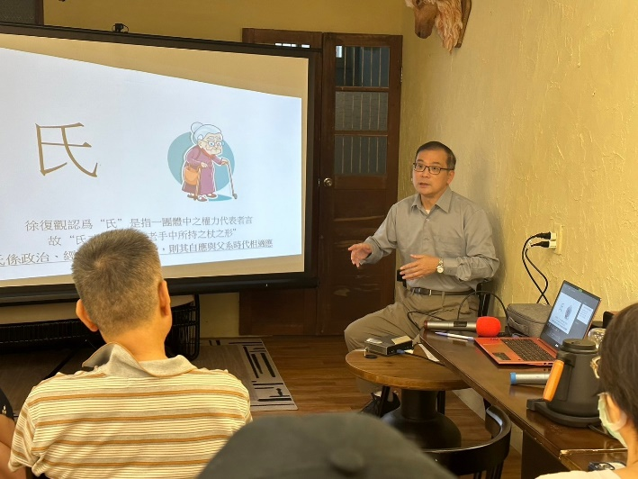  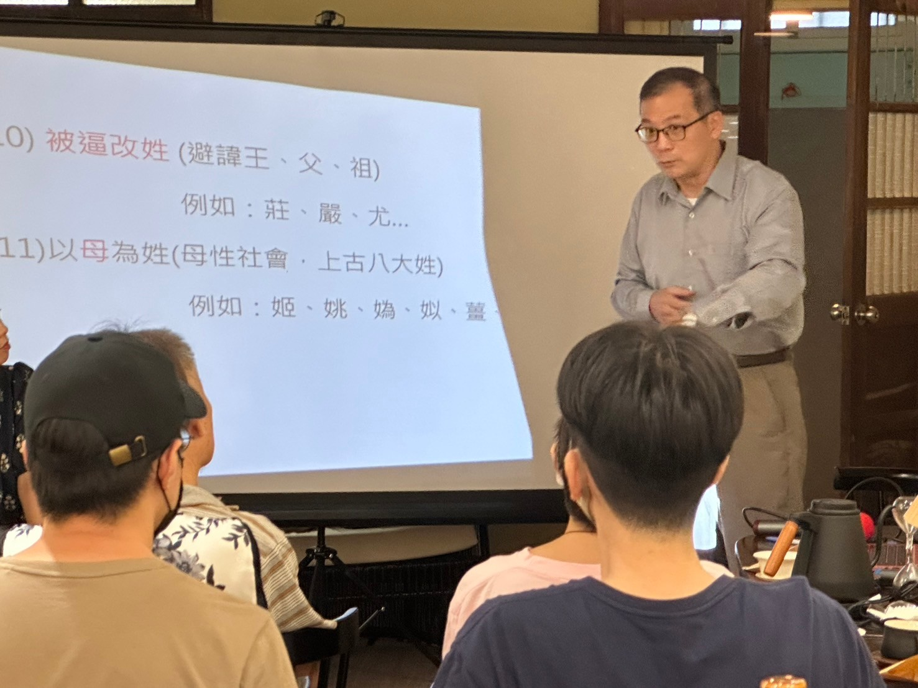  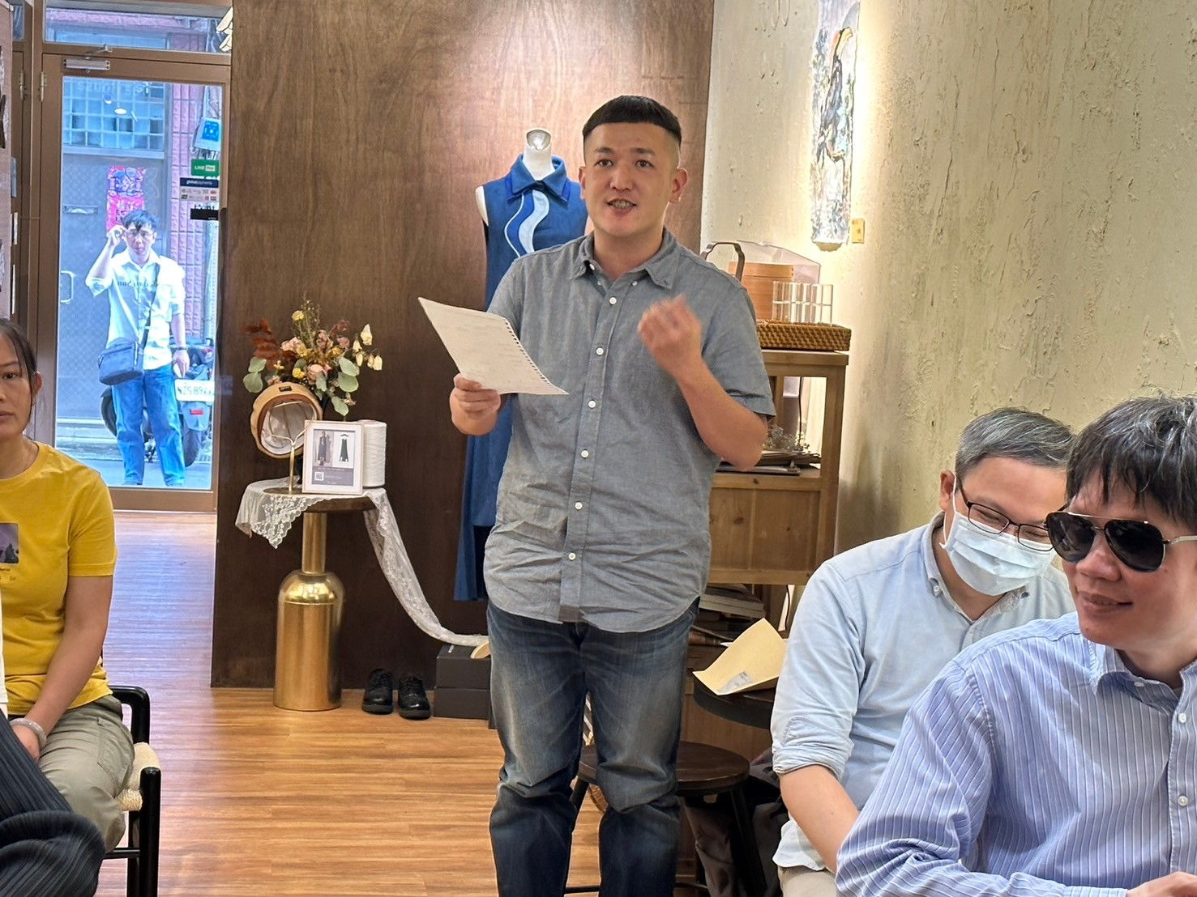  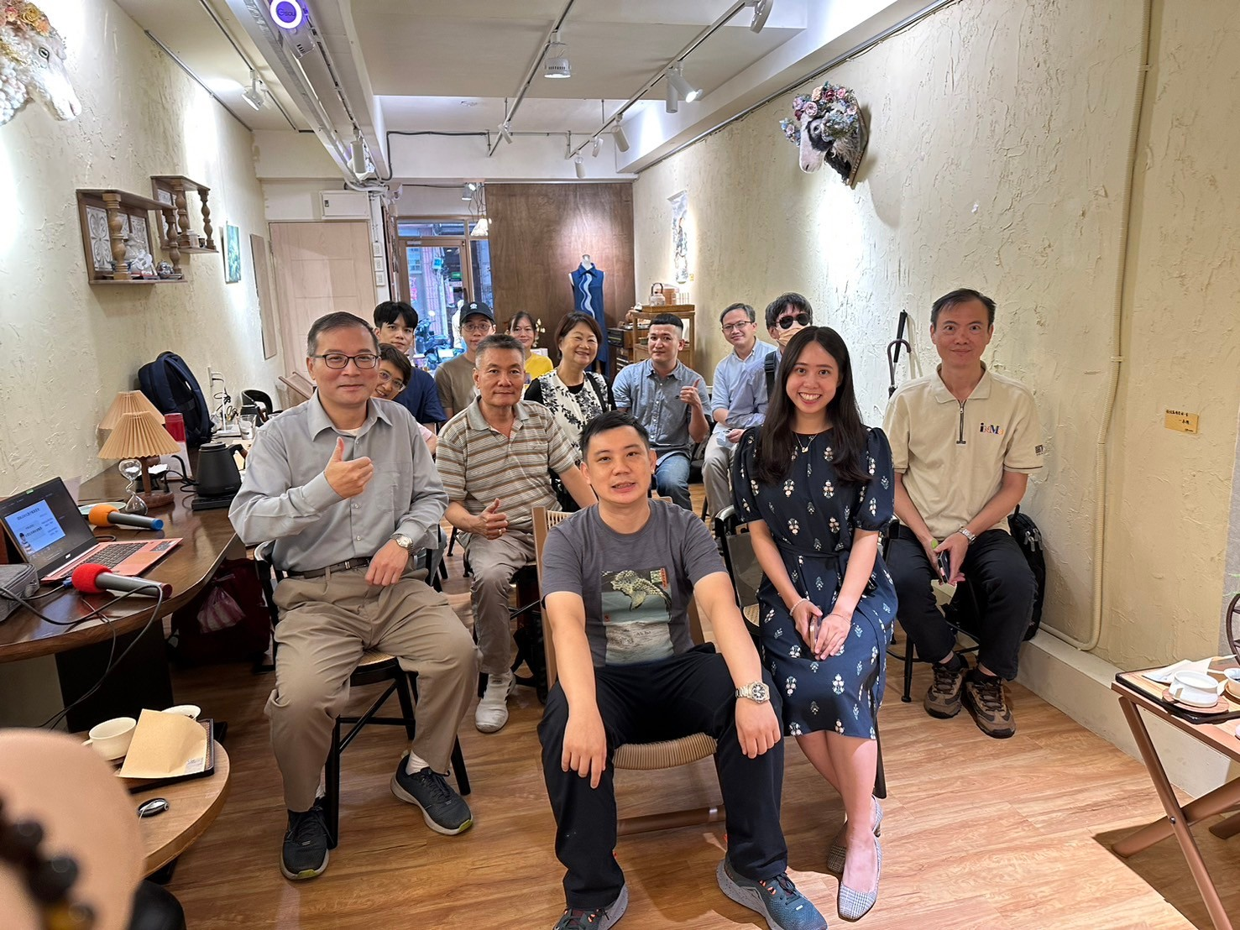
 | 教學情形

